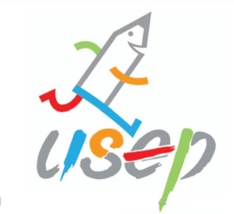 Avenant: 2018 – 2021 LOGO Fédération

La déclinaison de l’ensemble des dispositions relatives aux articles de la convention nationale FFXX/USEP du XXX traduit les engagements réciproques des deux fédérations au cours de la période de validité concernée.

PROGRAMME D’ACTIONS 2018-2021 :

ACTIONS RETENUES | RESULTATS ATTENDUS

Fait à ……………………….

Pour la FFXX, Pour l’USEP
Le(a) Président(e) La Présidente
Véronique MOREIRA

